**SBN SİGORTA POLİÇE TRANSFERİ**

Transferler > Üretim Transfer Sistemini açıyoruz, SBN yi seçiyoruz ve “**SBN Xml Programı**” nı tıklıyoruz

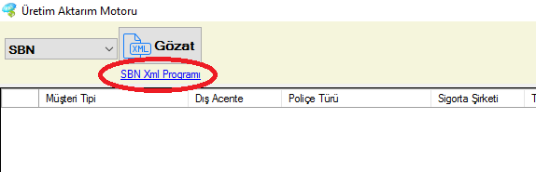

Açılan Program SBN şirketine ait Üretim transfer programı olup SBN kullanıcı adı ve şifremizi girdikten sonra tarihleri seçip **Transfer** butonuna basıyoruz

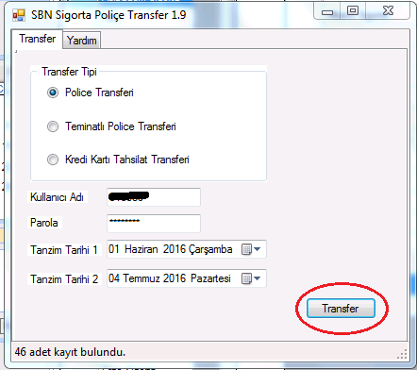

Sistem kayıtları hazırladıktan sonra aşağıdaki gibi bir kayıt ekranı açılıyor ve dosyamızı masaüstüne kayıt ediyoruz.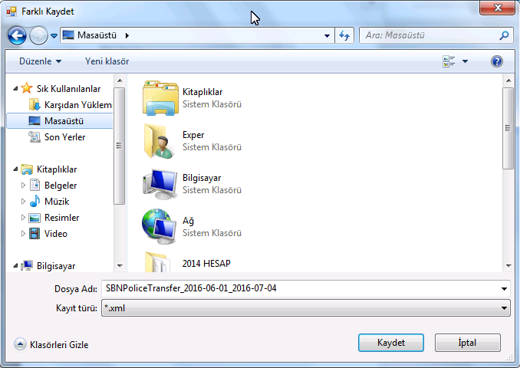

Sonrasında Üretim Transfer Sistemimizden **gözat** diyerek dosyamızı seçip yükleme işlemimizi yapabiliriz.